 | Carátula para entrega de prácticas
Facultad de Ingeniería |  | Laboratorio de docencia

Laboratorios de computación salas A y B

Profesor: | Claudia Rodriguez Espino
Asignatura: | Fundamentos de Programación
Grupo: | 3
No de Práctica(s): | Práctica #6
Integrante(s): | Franco Rivera Gonzalo Alejandro
Semestre: | 2018-2
Fecha de entrega: | 10/Abril/2018
Observaciones:

Objetivos

Conocer y usar los ambientes y herramientas para el desarrollo y ejecución de programas en Lenguaje C, como editores y compiladores en diversos sistemas operativos.
Desarrollo

Ejercicio 1
Suma de dos números
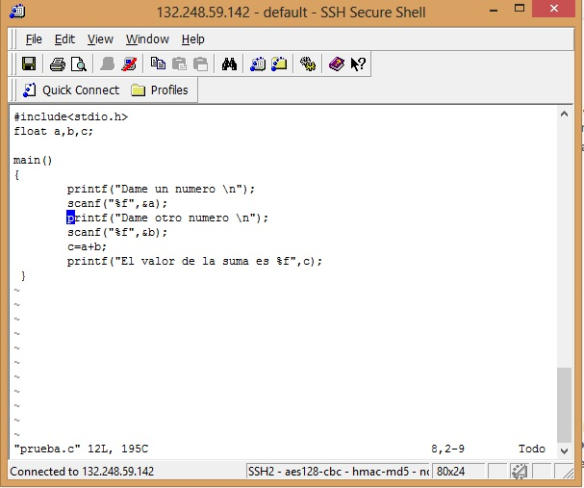

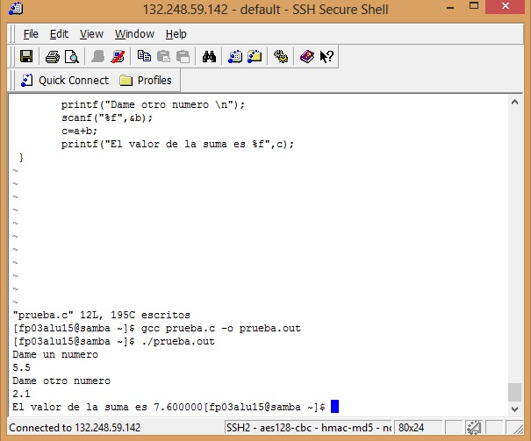
Ejercicio 2
Área de un círculo
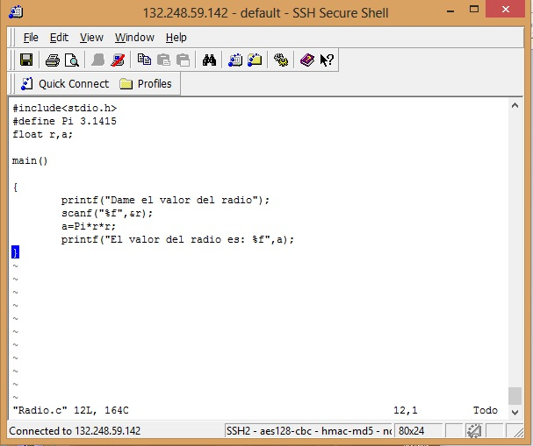

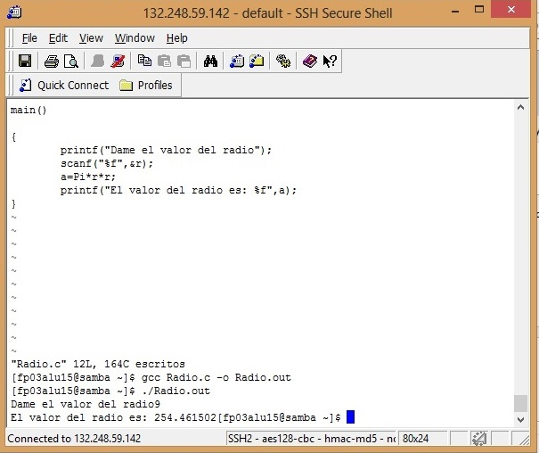

Conclusiones
Es necesario e importante conocer los diferentes compiladores, ya que son diferentes en cada sistema operativo, así como saber programar dentro de cada programa debido a las pequeñas diferencias en los comandos, de lo contrario solo se obtendrán errores.

